
AMOS
ПАО "Аэрофлот"
23.06.2016

Руководство пользователя
«Регистрация событий на ВС»



Применимо к ролям:
MCC

Управление документом

История согласования документа
Дата | Решение | ФИО | Комментарии

Управление документом
Файл | РП Регистрация событий на ВС_V1
Путь
Создан | 23.06.2016
Автор | Волкова Анастасия,  «РАМАКС ИНТЕРНЕЙШНЛ»
Последнее редактирование | 07.06.2019
Количество страниц | 26

История изменения документа
Версия | Дата изменения | Описание изменения | Автор изменения
000 | 18.07.18 | Обновлено согласно версии AMOS12.0 | Зорин М.Д.
001 | 07.06.19 | Обновлено согласно версии AMOS12.20 | Дамрин С.В.

Связанные документы (этот документ должен читаться вместе с):
Название документа | Код документа | Дата

Оглавление
Управление документом 2
Оглавление 3
1. Термины и сокращения 4
2. Описание прохождения бизнес-процесса 5
Рабочий APN 5
Наименование бизнес-процесса. 5
Применимо к ролям 5
Описание процесса 5
Результат по окончанию бизнес-процесса 5
3. Алгоритм прохождения процесса 6
4. Возможные ошибки прохождения процесса 26

Термины и сокращения

Термин | Определение
ИС | Информационная система
AMOS | Автоматизированная система поддержания летной годности и технического обслуживания, и ремонта воздушных судов, разработанная компанией Swiss-AS (Швейцария)
ВС | Воздушное судно
АК | Авиакомпания
ТО | Техническое обслуживание
MCC | Maintenance Control Centre
APN | Номер приложения в ИС AMOS
Station | Станция выполнения ТО
Event | Событие на ВС, требующее выполнения какого-либо ТО
WO | Workorder, заказ на работу
Pickslip | Запрос на выдачу компонента со склада

Описание прохождения бизнес-процесса

Рабочий APN
APN: 432 “Event Tracking”.

Наименование бизнес-процесса.
«Регистрация событий на ВС»

Применимо к ролям
MCC

Описание процесса
- Создание нового события на ВС.
- Создание нового события на станции ТО.
- Создание нового события на ВС при помощи Wizard.
- Редактирование и дополнение события на вкладке Main.
- Редактирование и дополнение события на вкладке Failures.
- Редактирование и дополнение события на вкладке Material Dispatch.

Результат по окончанию бизнес-процесса
Информация о новом событии на ВС или на станции ТО внесена в ИС AMOS.

Алгоритм прохождения процесса

  - Вход в систему AMOS.

- Для запуска систмы AMOS кликните на ярлык системы на рабочем столе.

В открывшемся окне:
- Выберите сервер, на котором будут проводиться работы.  Примечание: по умолчанию система предложит продуктивную среду AMOS «Production».  - Введите персональный логин сотрудника.  Примечание: логином является табельный номер сотрудника.  - Введите личный пароль сотрудника.  Примечание: если вход выполняется впервые, система предложит пользователю изменить текущий пароль.  - Нажмите кнопку “Start” . | 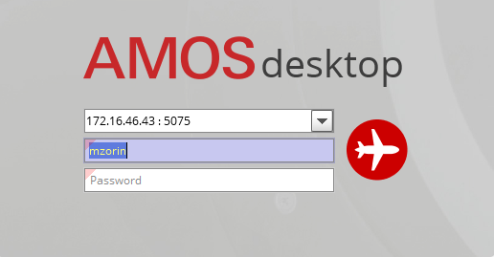

- Для запуска APN: в поле “Search” введите “APN” или часть наименования APN и нажмите клавишу “Enter”.

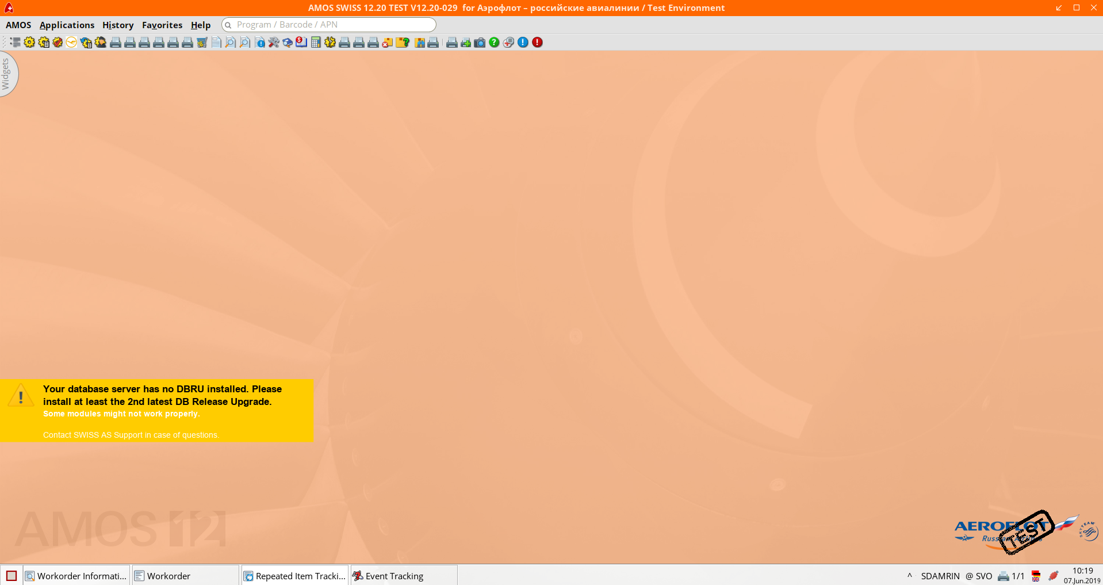

  - Описание приложения Event Tracking (APN:432).

Приложение Event Tracking (APN:432) позволяет отслеживать и контролировать любые события и проблемы, связанные с ВС (по замечаниям пилотов) или станцией ТО.
При помощи приложения Event Tracking (APN:432) возможно:
- Создавать ссылки на другие программами ИС AMOS и документы, такими как experience sheets.
- Классифицировать событие как: отказ; проблема, связанная с окружающей средой; эксплуатационная проблема.
- Создавать плановые и предстоящие события.
- Выдавать WO и pickslip на устранение события.
- Определять дальнейшие действия и установить сроки на решение проблемы.
- Добавлять последствия событий, такие как задержки, отмены, отклонения от нормы, включая IR-Codes.
- Создавать отчеты “Inflight Shutdowns” и “Unscheduled Ground time”.

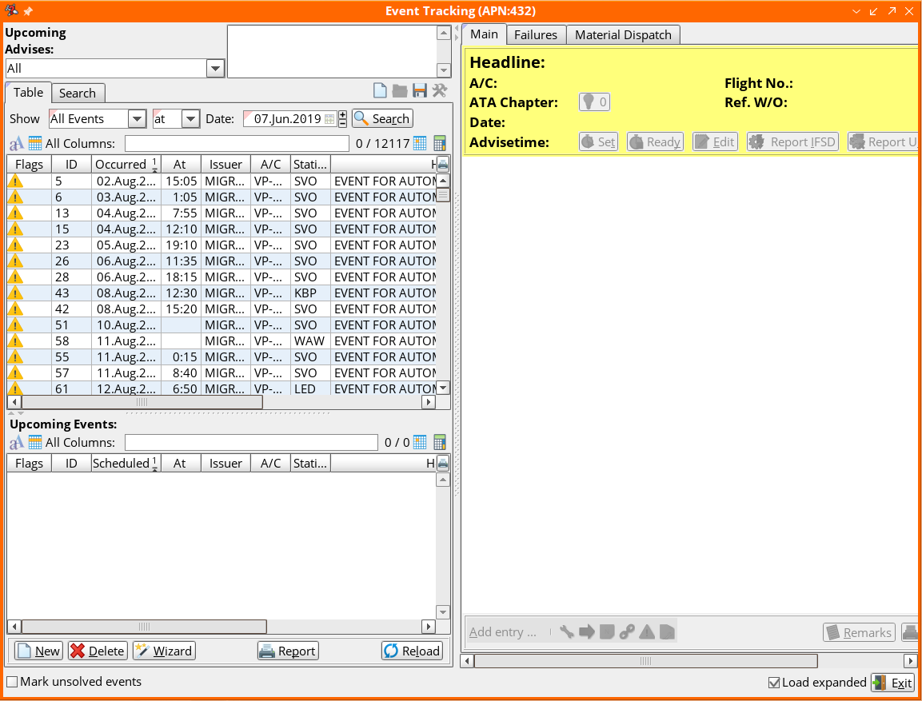

Для работы с приложением на экране присутствуют следующие основные кнопки:
Кнопка | Действие
Search | Осуществить поиск по заданным критериям.
New | Создать новый event.
Delete | Удалить event.
Wizard | Создать новый Event, используя wizard.
Report | Создать Event Report.
Reload | Обновить информацию на экране.
Exit | Выйти из приложения.
Search (вкладка Search) | Осуществить поиск event.
Clear Filter (вкладка Search) | Очистить критерии поиска.
Remarks (вкладки: Main, Failures) | Создать текстовый комментарий.
Print (вкладки: Main, Failures) | Напечатать отчет.
Reload (вкладки: Main, Failures) | Обновить информацию на экране.

Отметка о том, что событие не разрешено - выделяет красным цветом область Headline (в том числе столбец в таблице на вкладке Table) для всех нерешенных events,
Отметка позволяет смотреть все записи по событию в развернутом виде.

  - Создание нового Event.

    - Создание Aircraft Event.
Создание Aircraft Event подразумевает событие, произошедшее на ВС в течение полета.
  - Нажмите кнопку .
  - В появившемся окне “Select an event type” нажмите 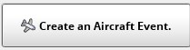.

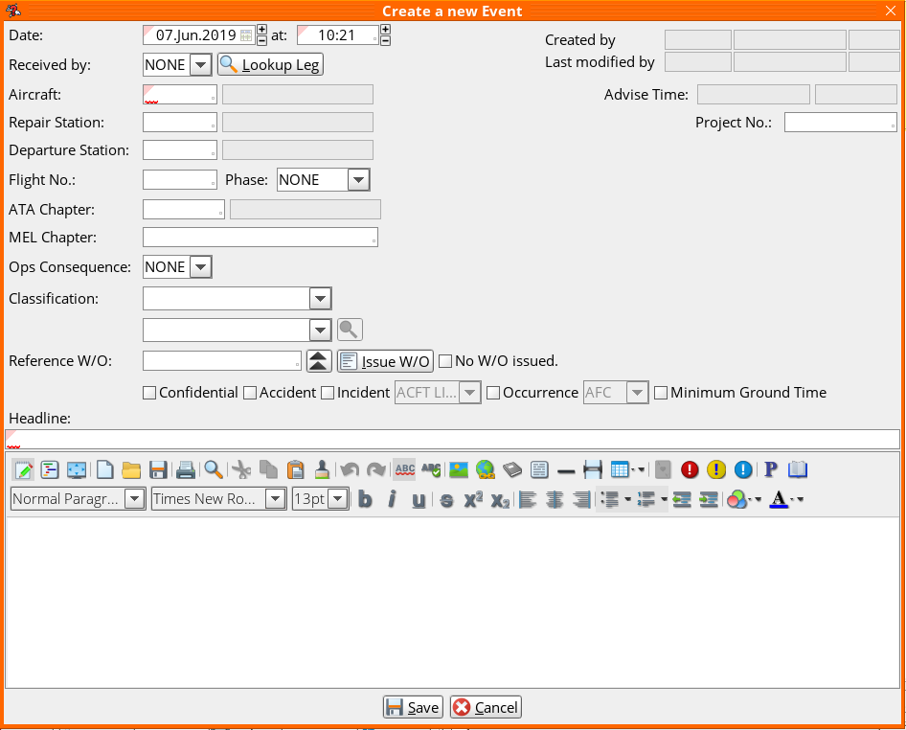

  - В окне “Create a new Event” введите информацию о событии – заполните необходимые поля.
Поле | Описание
Date … at | Дата и время создания записи о событии. По умолчанию указаны текущие дата и время, которые можно изменить вручную.
Received By | Способ получения информации о событии (например, e-mail, мобильный телефон, факс).
 | Для АК, имеющих интеграцию с OPS системой, позволяет просмотреть все рейсы для конкретного ВС за выбранный промежуток времени.
Aircraft | Регистрационный номер ВС.
Repair Station | Станция ТО, где событие/дефект был устранен.
Project No. | Номер документа при выполнении заказа сторонней АК.
Departure Station | Станция вылета ВС, когда произошло событие.
Flight No. | Номер рейса, когда произошло событие (двойным кликом мыши по данному полю вызывается окно расписания).
Phase | Фаза полета.
ATA Chapter | Глава АТА, покрывающая событие (двойным кликом мыши по данному полю вызывается таблица АТА).
MEL Chapter | MEL item (двойным кликом мыши по данному полю вызывается MEL-book).
Ops Consequence | Код последствия: Aircraft On the Ground 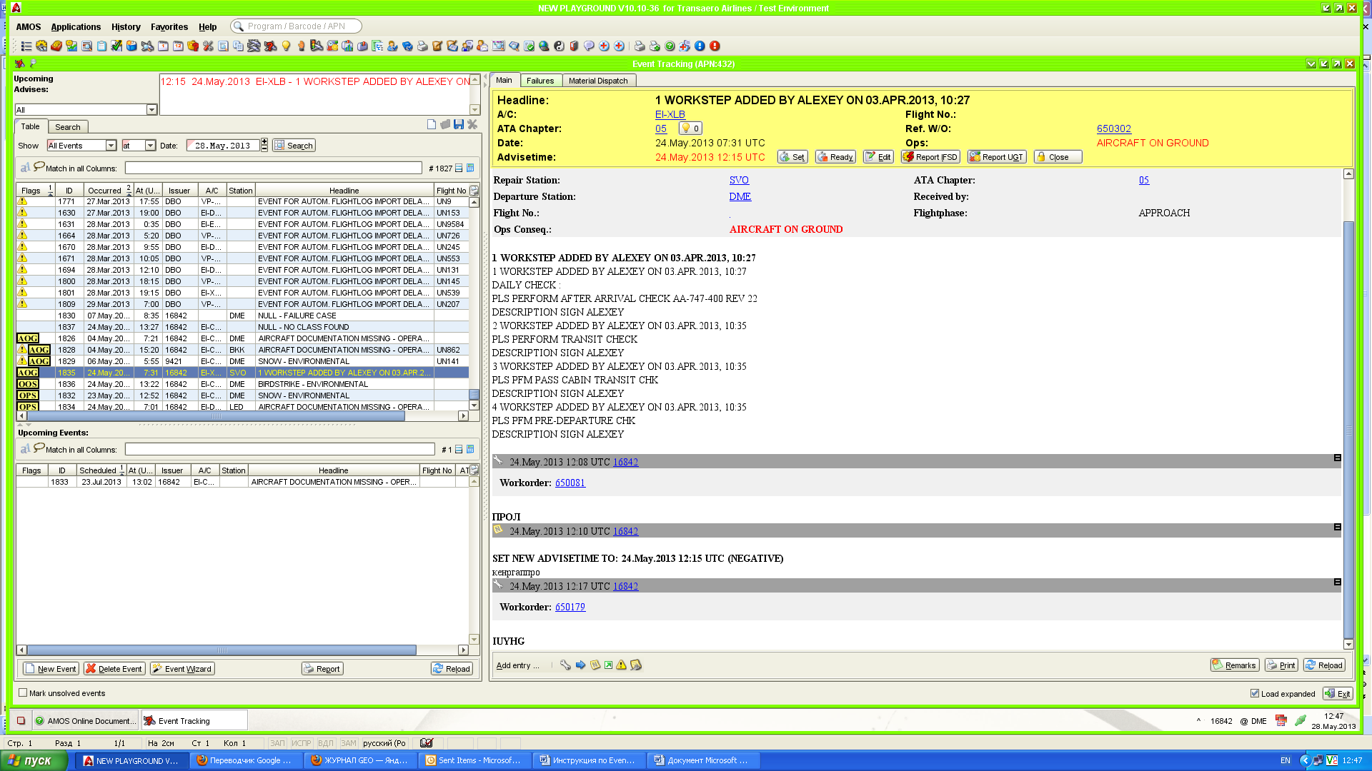, Operational Breakdown , Out Of Service .
Classification | Классификация события (выбирается из выпадающего списка). Второй выпадающий список служит для уточнения классификации события (меняется в зависимости от выбранной причины).
Reference W/O | Ссылка на WO, описывающий событие (двойным кликом мыши по данному полю вызывается окно для поиска нужного номера WO).
 | Выдать новый WO или ввести номер WO с выданного бланка, еще не занесенного в ИС AMOS.
No W/O issued | Отметка, что WO не был выдан.
Confidential | Отметка о конфиденциальности события. Данный event будет доступен для просмотра пользователям, имеющим специальные права доступа.
Accident | Отметка о катастрофе (с человеческими жертвами).
Incident | Отметка об инциденте. Тип инцидента выбирается из выпадающего списка.
Occurrence | Отметка о происшествии. Код происшествия выбирается из выпадающего списка.
Minimum Ground Time | Минимальное время стоянки ВС.
Headline | Заголовок события.

- В текстовое поле в нижней части окна введите описание события.
- Нажмите кнопку для сохранения нового Aircraft Event.
Запись о новом событии появится на вкладке Table (левая часть экрана) в строке таблицы с персональным номером ID.
Также информация о новом событии отобразится на вкладках Main, Failures, Material Dispatch (правая часть экрана).

    - Создание Station Event.
Создание Station Event подразумевает событие, произошедшее на соответствующей станции, X-Ray, закрытие аэропорта.
  - Нажмите кнопку .
  - В появившемся окне “Select an event type” нажмите 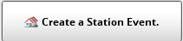

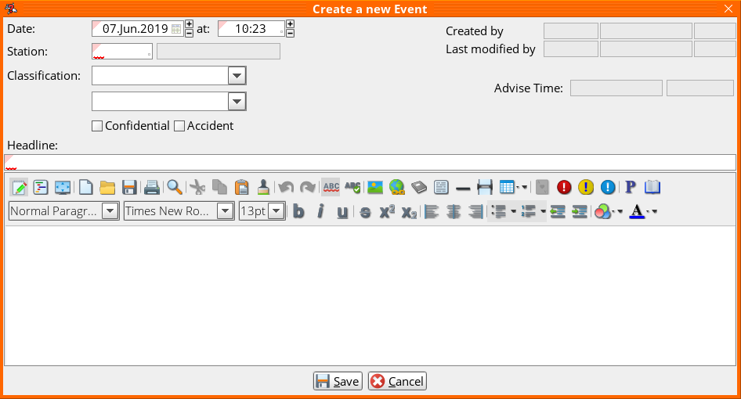

  - В окне “Create a new Event” введите информацию о событии – заполните необходимые поля:
Поле | Описание
Date … at | Дата и время создания записи о событии. По умолчанию указаны текущие дата и время, которые можно изменить вручную.
Station | Станция ТО, код аэропорта.
Classification | Классификация события (выбирается из выпадающего списка). Второй выпадающий список служит для уточнения классификации события (меняется в зависимости от выбранной причины).
Confidential | Отметка о конфиденциальности события. Данный event будет доступен для просмотра пользователям, имеющим специальные права доступа.
Accident | Отметка об происшествии с человеческими жертвами.
Headline | Заголовок события.
- В текстовое поле в нижней части окна введите описание события.
- Нажмите кнопку для сохранения нового Station Event.
Запись о новом событии появится на вкладке Table (левая часть экрана) в строке таблицы с персональным номером ID.
Также информация о новом событии отобразится на вкладках Main, Material Dispatch (правая часть экрана).
    - Создание события на ВС с помощью Wizard.
- Нажмите на кнопку для создания записи об Event (событии на ВС), Consequence (последствии) и Action (действии).

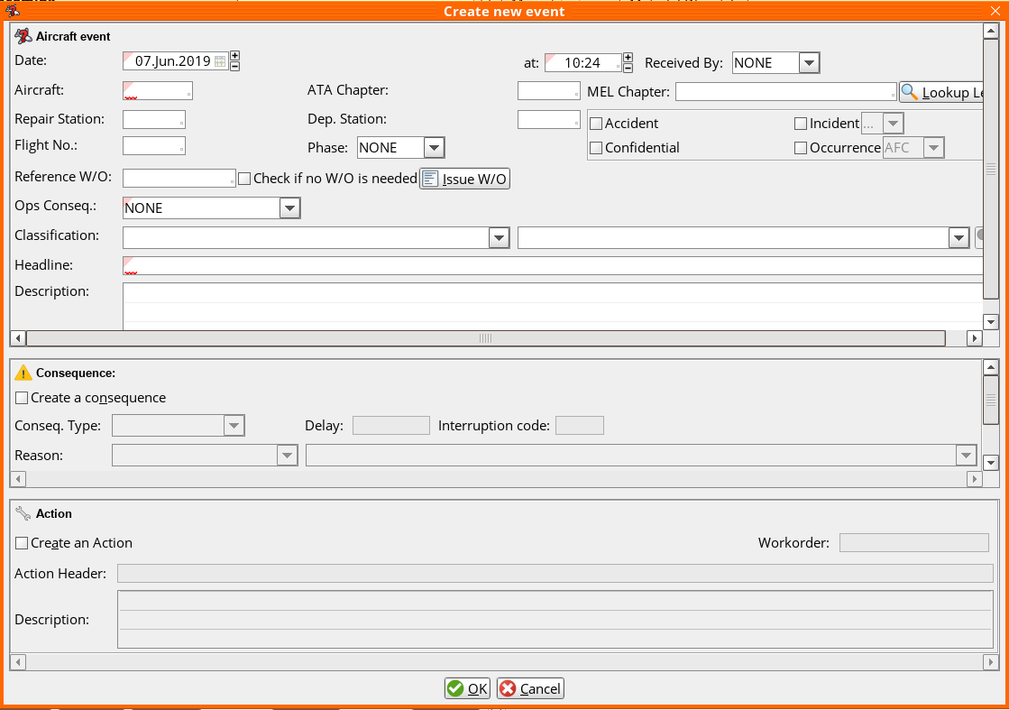

- В появившемся окне “Create new event” заполните необходимые поля:
- Введите информацию о событии на ВС в разделе Aircraft Event:
Поле | Описание
Date … at | Дата и время создания записи о событии. По умолчанию указаны текущие дата и время, которые можно изменить вручную.
Received By | Способ получения информации о событии (например, e-mail, мобильный телефон, факс).
Aircraft | Регистрационный номер ВС.
ATA Chapter | Глава АТА, покрывающая событие (двойным кликом мыши по данному полю вызывается таблица АТА).
MEL Chapter | MEL item (двойным кликом мыши по данному полю вызывается MEL-book).
 | Для АК, имеющих интеграцию с OPS системой, позволяет просмотреть все рейсы для конкретного ВС за выбранный промежуток времени.
Repair Station | Станция ТО, где событие/дефект был устранен.
Dep. Station | Станция вылета ВС, в течение которого произошло событие.
Accident | Отметка о катастрофе (с человеческими жертвами).
Incident | Отметка об инциденте. Тип инцидента выбирается из выпадающего списка.
Confidential | Отметка о конфиденциальности события. Данный event будет доступен для просмотра пользователям, имеющим специальные права доступа.
Occurrence | Отметка о происшествие. Код происшествия выбирается из выпадающего списка.
Flight No. | Номер рейса, когда произошло событие (двойным кликом мыши по данному полю вызывается окно расписания).
Phase | Фаза полета.
Reference W/O | Ссылка на WO, описывающий событие (двойным кликом мыши по данному полю вызывается окно для поиска нужного номера WO).
Check if no W/O is needed | Отметка о том, что workorder не нужен.
 | Выдать новый WO или ввести номер WO с выданного бланка, еще не занесенного в ИС AMOS.
Ops Consequence | Код последствия: Aircraft On the Ground , Operational Breakdown , Out Of Service .
Classification | Классификация события (выбирается из выпадающего списка). Второй выпадающий список служит для уточнения классификации события (меняется в зависимости от выбранной причины).
Minimum Ground Time | Минимальное время стоянки ВС.
Event Header | Заголовок события.
Description | Детальное описание события.
- Введите информацию о последствиях в разделе Consequence:
Поле | Описание
Create a consequence | Отметка о создании последствия события, активирует остальные поля раздела.
Conseq Type | Тип последствия события (выбирается из выпадающего списка).
Delay | Для типа последствия Delay (задержка) указывается время задержки.
Interruption Code | Код прерывания выбирается из таблицы, вызываемой двойным кликом мыши по данному полю.
Reason | Причина выбранного последствия события (выбирается из выпадающего списка). Второй выпадающий список служит для уточнения причины (меняется в зависимости от выбранной причины).
Description | Детальное описание последствия события.

- Введите информацию о последствиях в разделе Action:
Поле | Описание
Create an Action | Отметка о создании действия по событию, активирует остальные поля раздела.
Workorder | Номер связанного WO (двойным кликом мыши по данному полю вызывается окно для поиска нужного номера WO).
Action Header | Заголовок действия.
Description | Детальное описание действия.

- Нажмите кнопку для сохранения введенных данных.
Запись о новом событии появится на вкладке Table (левая часть экрана) в строке таблицы с персональным номером ID.
Также информация о новом событии отобразится на вкладках Main, Failures, Material Dispatch (правая часть экрана).

  - Редактирование и дополнение Event.

    - Редактирование события при помощи функционала вкладки Main.
Отображение нового события на вкладке Main:

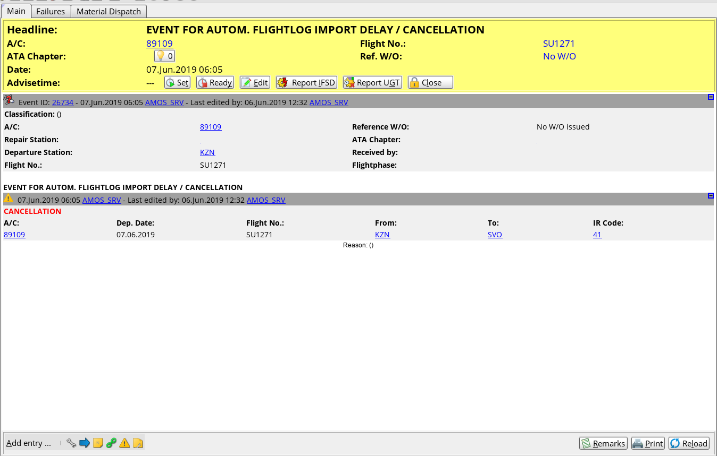
- В верхней части вкладки Main, на желтом фоне отображена основная информация о событии.
Для дополнения и редактирования информации используйте следующие кнопки:
Кнопка | Действие
 | Открыть приложение Experience Sheet (APN:217) для создания и просмотра записей повторяющихся событий. Число, указанное рядом с «лампочкой», обозначает количество записей Experience Sheets для данного флота и главы АТА.
 | Установить рекомендуемое время и комментарии (например, время, в течение которого МСС ожидает действий от ИТП). Тип Advisetime можно классифицировать для удобства поиска. Также можно добавить автоматическое напоминание в виде сообщения внутри ИС AMOS или e-mail. 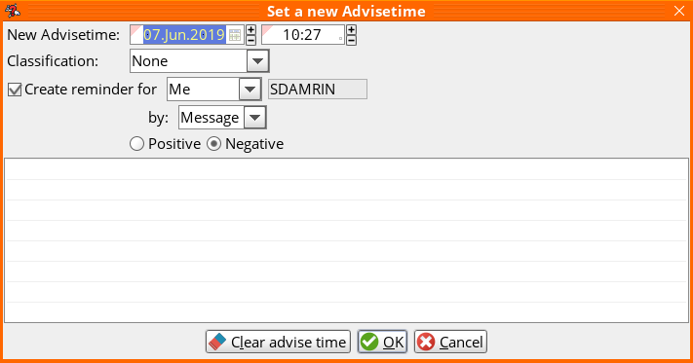
 | Отметить ВС готовым к обслуживанию, даже в случае еще окончательно не решенной проблемы. В этом статусе запись остается доступной для редактирования. 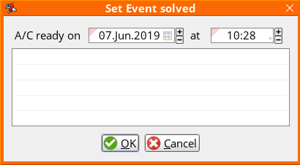
 | Редактировать выбранную запись.
 | Добавить запись об In-flight-Shut-Down в приложение IFDS Tracking (APN:758). 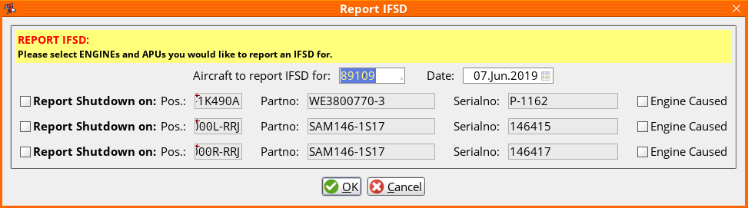
 | Добавить запись в приложение Unscheduled Ground Times (APN:1188).
 | Закрыть событие, даже если не все данные о событии были внесены. В этом случае система выдаст предупредительное сообщение. 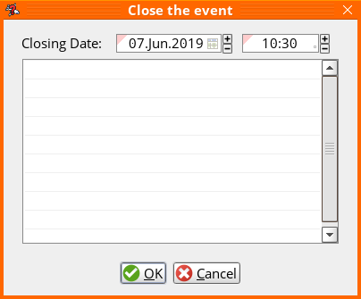

Примечание: присутствие тех или иных кнопок на экране зависит от прав пользователя. При необходимости обратитесь в ДИС к администратору системы.

В средней части вкладки Main отображаются все детали события.
- При помощи кнопок в нижней части вкладки дополните событие:
Кнопка | Действие
Add Entry… | Открыть список функций для дополнения записи.
Action | Добавить запись о произведенных действиях:  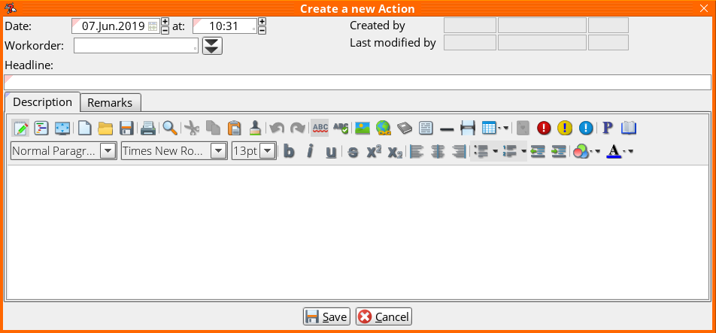
Followup | Добавить текст описания любых наблюдений.
- Note | Добавить любые текстовые комментарии, которые будут отображаться при выводе отчетов.  Отметка is a private Note позволяет создать комментарий, скрытый от пользователей, не имеющих специальных прав.
Reference | Добавить любые типы ссылок (например, ссылки на другой WO).
Consequence | Добавить код последствия события (например, Cancellation, Delay, Diversion):  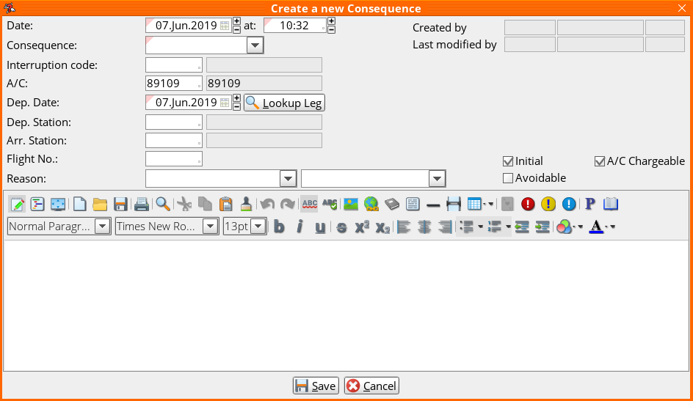  Запись будет помечена символом .
EngComment | Добавить любые инженерные примечания для закрытия события:  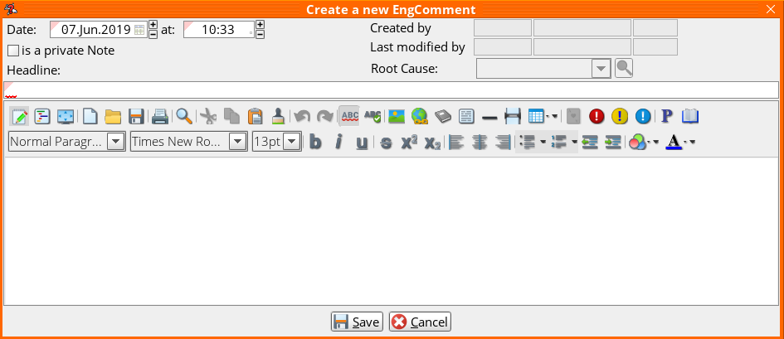  Отметка is a private Note позволяет создать комментарий, скрытый от пользователей, не имеющих специальных прав.
Remarks | Добавить к событию текстовые заметки, которые будут видны пользователям ИС, но не будут отображаться в отчетах.
Print | Распечатать отчет по выбранному событию.
Reload | Обновить информацию на экране.

    - Редактирование события при помощи функционала вкладки Failures.
Вкладка Failures позволяет создать записи о любых отказах, связанных с конкретным событием. Информация об этих отказах уже могла встречаться в WO, в другом event или при создании trouble-shouting.
Вкладка Failures дает возможность хранить в отдельных папках свяанные workorders, events, trouble-shoutings:

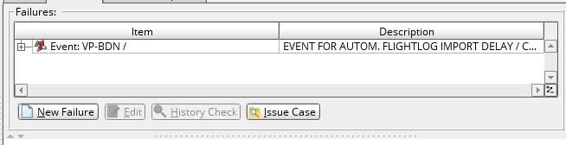

- Для добавления к событию на ВС информации об отказах используйте функционал области Failures (верхняя часть вкладки):
Кнопка | Действие
New Failure | Создать новую запись об отказе:  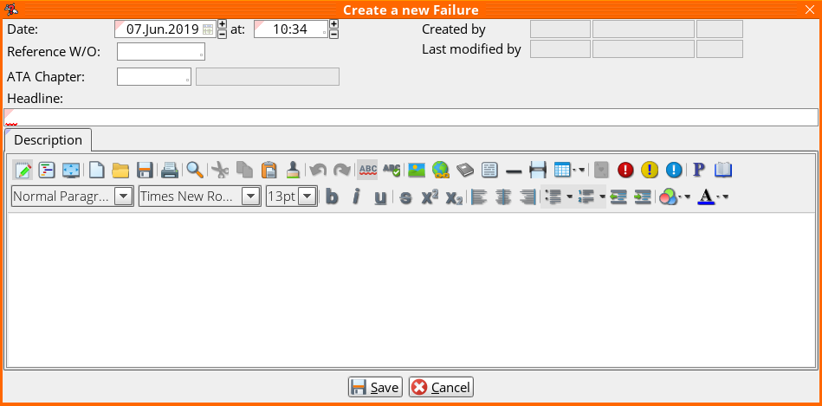
Delete | Удалить запись об отказе.
Edit | Отредактировать запись об отказе.
History Check | При помощи фильтров поиска позволяет найти и связать (нажатием кнопки) выбранное событие с WOs, другими events, trouble-shouting cases:  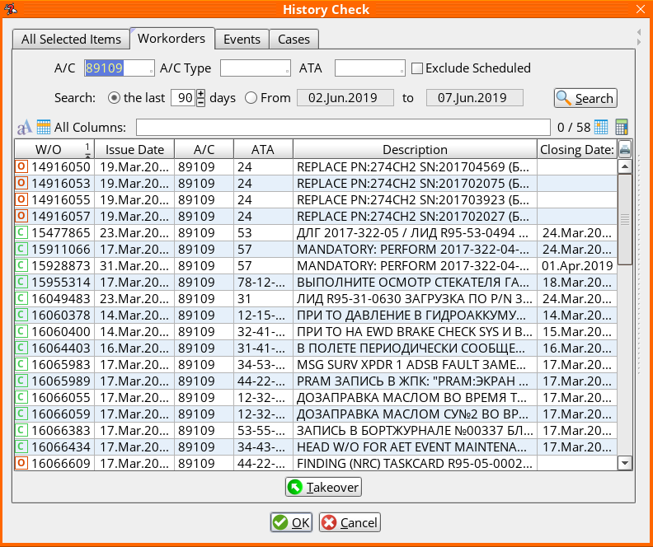
Issue Case | Позволяет создать новый Short-Term Case.  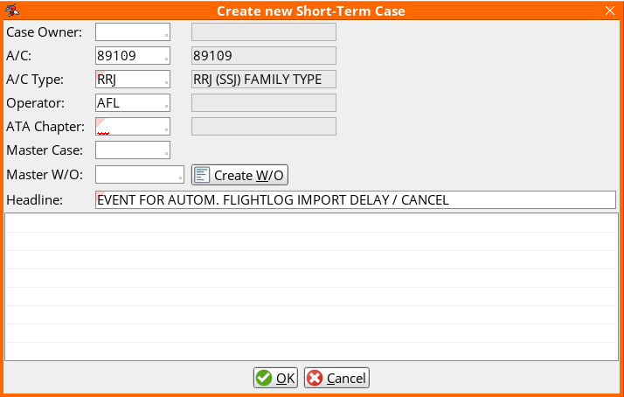

- В нижней части вкладки Failures дополните информацию об отказе для выбранного события по аналогии с действиями на вкладке Main.
    - Редактирование события при помощи функционала вкладки Material Dispatch.
В верхней части вкладки Material Dispatch в древовидной форме отображена информация о необходимости заказа запчастей под те или иные действия по событию.
В нижней части вкладки отображена информация о запросах на компоненты, необходимые для устранения проблемы на ВС (под-вкладка Requested Parts) и запросах на выдачу компонентов со склада (под-вкладка Issued Pickslips):

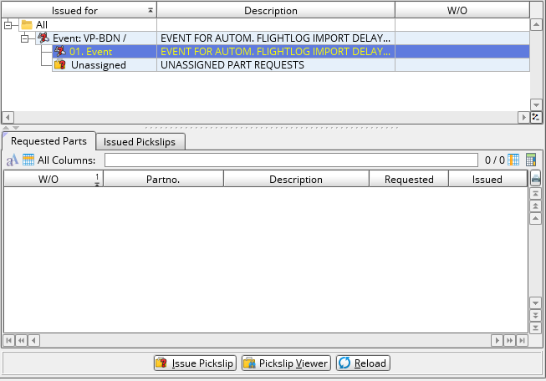

- Для добавления запроса на склад используйте следующие кнопки:
Кнопка | Действие
Issue Pickslip | Открыть окно “Issue Pickslip” для выдачи запроса на склад.
Pickslip Viewer | Открыть приложение Pickslip Viewer (APN:375) для просмотра информации о существующих в ИС запросах на выбранный склад.
Reload | Обновить отображение выбранного события.

Возможные ошибки прохождения процесса

Ошибка | Возможные причины | Действия по устранению

